GRUPA IV CHŁOPCÓW
25.11.2021r.
Wychowawca: Iwona Dykiert
Godz.13:15-15:15
Witajcie!
Raz jest słońce, a raz deszcz, odpowiednio ubierz się.
Co to znaczy odpowiednio? Odpowiednio, czyli stosownie. Norwegowie uważają, że nie ma złej pogody, są jedynie nieodpowiednie ubrania. W Norwegii widok przedszkolaków spacerujących w deszczu nikogo nie dziwi. Skąd więc przekonanie, że jesienią, czy zimą lepiej czas spędzać w domu?
Dwie zasady ubioru
Są nimi: zdrowy rozsądek i dostosowanie się do aktualnych warunków pogodowych. W ostatnich latach anomalie pogodowe zaczynają być normą, więc jeśli listopad jest ciepły nie ma sensu ubierać grubej, zimowej kurtki.
Najlepsza zasada? Ubierz się „na cebulkę”, czyli nałóż kilka warstw ubrań, aby można było którąś z nich zdjąć lub założyć, w zależności od potrzeb.
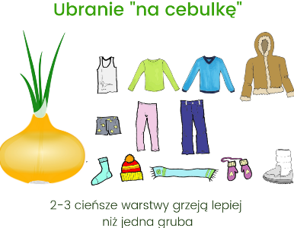
1. Zapoznajcie się z poniższym filmem. https://www.youtube.com/watch?v=mO4zqbAfDKc
Wychowawca: Przemysław Jeske
Godz. 15:15-21:00

„Jak dbać o kondycję fizyczną”
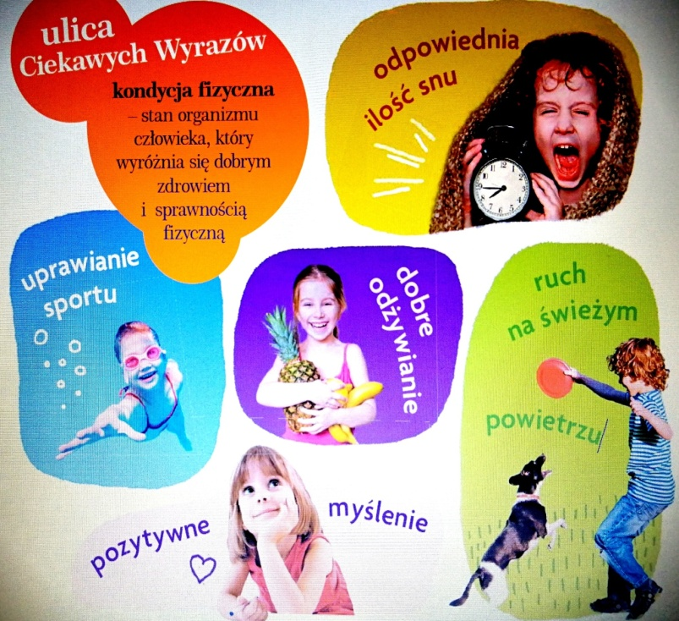

Zadanie nr 1
- Co to jest kondycja fizyczna? W jaki sposób można o nią dbać?
- Zapisz kilka zdań o tym, jak ty dbasz o swoją kondycję fizyczną. Pomogą ci w tym pytania.
- Ile godzin śpisz codziennie?
- Ile jesz posiłków?
- Co zazwyczaj jesz na pierwsze i drugie śniadanie, na obiad i kolację?
- Jakie sporty uprawiasz? Czy spędzasz wolny czas na świeżym powietrzu?
1.……………………………………………………………………………………………………………………………
2……………………………………………………………………………………………………………………………
……………………………………………………………………………………………………………………………..

Zadanie nr 2.
Rozwiąż krzyżówkę.
 |  |  |  | R
 |  |  | M
K
 |  |  |  | H
 |  |  |  | T
 |  |  | K |  | N | D
 |  |  |  |  | D | R
 |  | W
K | O
 |  | S
 | P
 |  |  | P
 |  | T | R

Pytania:
- …………. Lewandowski.
- Przy jej słuchaniu relaksują się sportowcy.
- Siedzą na trybunach.
- Zimowy sport na lodzie.
- Uprawia go Iga Świątek.
- Aby osiągać dobre wyniki, każdy sportowiec powinien ją mieć.
- Dla sportowca najważniejsze jest …
- Można w niej pływać.
- Jeździ na rowerze.
- Koszykówka, piłka nożna, pływanie, bieganie to inaczej.
- Każdy pływak musi umieć …
- … nożna
- Aby mieć dobrą kondycję i dobre wyniki w sporcie musimy codziennie wykonać…

Zadanie nr 3.
Przyporządkuj rekwizyty do wybranych aktywności fizycznych.
